# **Resumen**

En la presente mostraremos la descripción de un problema escolar en la institución educativa San José Marello, La Molina y la solución que le damos al problema usando los conocimientos y habilidades aprendidas en el desarrollo del curso de Diseño de Software II. Por ello vimos conveniente desarrollar un sitio web de contenido educativo en el cuál empleamos tecnologías de desarrollo web del mundo real como herramientas y frameworks que desarrollamos en clase como HTML5 CSS3, Javascript y Bootstrap4. Se realizó una página web de la institución con un plus llamado “Buena Onda” con la cual trataremos de concientizar a los estudiantes y el resto de la comunidad educativa con actividades lúdicas y competencia sana.

# **Introducción**

En las últimas décadas, la violencia escolar se ha convertido en un problema que afecta a la sociedad actual tanto a nivel nacional como a nivel internacional. Este problema afecta, principalmente, en niños y adolescentes, afectando su rendimiento escolar o su integridad física y emocional. La violencia escolar en América Latina se ha presentado como un problema serio y que ha crecido considerablemente en países como Argentina, Colombia, Chile, Brasil, Perú y México (Ramirez, Figueroa & Esquives, 2016).

Existen varios tipos de violencia escolar y la institución educativa San José Marello no es ajena a estas malas prácticas, una forma de combatir esto es la concientización y nosotras gracias al curso de Diseño de Software II implementamos un sitio web para ayudar a resolver este problema. Nos inspiramos en la página de Unicef llamada “La onda de mi Cole” dónde, junto a artistas reconocidos, promovían la concientización a través de competencias y retos entre colegios.

Cabe resaltar que la página principal será una de la propia institución educativa que contará con una breve reseña histórica, misión, visión, calendario académico, entre otros y la característica principal de la página que implementaremos será “Buena Onda”, donde todos los grados y secciones del colegio podrán participar con apoyo de sus tutores y padres de familia.

**Definición de la problemática**

La violencia escolar es un mal que aqueja a la población peruana y uno de los tipos de violencia que ha puesto en alerta a la población en los últimos tiempos, es la que se da en el ambiente escolar, siendo los medios de comunicación la principal fuente de información donde con mayor continuidad se han reportado casos sobre agresiones físicas y psicológicas entre estudiantes. Esta problemática puede ser mejor evidenciada a través las últimas cifras reportadas en el SiseVe, plataforma virtual del Ministerio de educación del Perú para reportar casos de bullying, en donde mencionan que desde 15/04/2013 al 30/04/19, existen 28,148 casos reportados de violencia escolar a nivel nacional, el 17 % pertenecen a instituciones privadas mientras que el 83% a públicas. Por otra parte, debemos tener en consideración que muchos casos de violencia no son denunciados ni reportados siendo varias las causas, entre ellas, el temor, la vergüenza, la falta de información al respecto o en algunos casos dentro de las instituciones.

La Institución Educativa San José Marello tampoco está aislado de estos casos de violencia, el docente del curso de EPT, David Lostaunau Castro expresó que se está reportando muchos casos de bullying a nivel del colegio, algunos de ellos están llegando a un problema muy grave.

Problemas recientes:

* Juego entre compañeros salió de control y terminó con una patada en la zona baja del hombre.
* Insultos por chat durante clases.
* Estudiantes de primer año pidiendo dinero a una compañera para no contar a los demás que se corta los brazos.
* Pelea verbal entre dos estudiantes en el recreo por una tercera persona.

# **Marco Conceptual**

GLOSARIO DE TEMA

**Descripción de la solución**

En la actualidad las implementaciones de las nuevas tecnologías de la información en las Instituciones educativas han alcanzado tal importancia, que cada día se van implementando nuevos sitios web y junto a estas nuevas herramientas que ayude en algún tipo de enseñanza, además sirve de plataforma para la divulgación de información institucional, la realización de trámites online (Santa,2015). Por ello, consideramos que una página web atractiva puede resultar de gran importancia para divulgar información de concientización, así reducir la violencia escolar que es uno de los problemas que está generando mayor controversia en la sociedad actual específicamente en el ámbito educativo del Colegio San José Marello. En la página web se mostrará información en diferentes formatos, vídeos, retos a cumplir, divulgación y sobre todo concientización a los estudiantes. Además, se va incluir la información de la institución educativa como la visión, misión, reseña historia y algunos datos considerados más importantes.

**Dinámica de los retos:**

Antes de los retos, los grupos a competir deberán mandar un correo confirmando su participación y más datos que se les dará a conocer en la charla informativa que le darán los tutores a cada aula asignada. Solo un estudiante será responsable de comunicarse directamente con la administración de Buena Onda y será escogido por los propios estudiantes de cada aula democráticamente.

En cuanto a los retos propuestos, se irán dando a conocer periódicamente como una especie de niveles.

* Reto número 1: Deberán crear un lema.
  + El aula deberá organizarse y hacer un collage con frases de los estudiantes en un mural de forma libre y creativa. La propuesta deberá ser sobre ¿Qué es a violencia escolar? ¿Quiénes están implicados? y ¿Qué tipo de agresiones en el ámbito escolar existen? Exponerlos en la hora que se les indicará y dar a conocer el lema que crearon con toda la información recolectada, la presentación durará una semana (Un día por cada grado académico).
* Reto número 2: En Busca del compromiso contra la violencia escolar
  + Juntos deberán redactar la situación que desean mejorar en el aula y proponer ideas de solución en la que participen los docentes, padres de familia y estudiantes. Firmarán un documento con el compromiso que asumen para combatir la violencia escolar. Luego, en una botella de 1 o 2 litros deberán colocar el compromiso y realizar un mapa de la búsqueda del tesoro. Dicho mapa será entregado aleatoriamente a otras aulas para empezar la búsqueda.
* Reto número 3:
* **Detalle del requerimiento**

**Los estudiantes:**

Se requiere mayor concientización de parte de los profesores, auxiliares y padres de familia de la Institución Educativa San José Marello.

**Los Profesores y auxiliares:** Requieren más unión y constancia de parte de sus colegas.

**Los Padres de Familia:** Necesitan enterarse de las actividades o reportes que se realizan en la institución educativa en general, no solo de su hijo.

**Catálogo de Requerimientos**

|  |  |
| --- | --- |
| **N°** | **Descripción** |
| 1 | La página web tendrá toda la información acerca de las actividades que se realizará en el colegio como de los retos información de los actores educativos, |
| 2 | La página contará con opciones para subir los archivos en diferentes formatos como textos, videos |
| 3 | La página debe tener buen rendimiento y ser reponsive |
| 4 | la página se tendrá un formato y estilo estándar |

## *Catálogo de Actores*

|  |  |
| --- | --- |
| Actores | Descripción |
| Usuario | Representa a cualquier usuario que interactúa con el sistema (Estudiantes, Docentes, Padres de Familia) |
| Administrador | Persona que tiene administra la página. Dentro de sus funciones podrá, subir archivos en diferentes formatos (videos, pdf ) , editar la página. |

### *Casos de Uso*

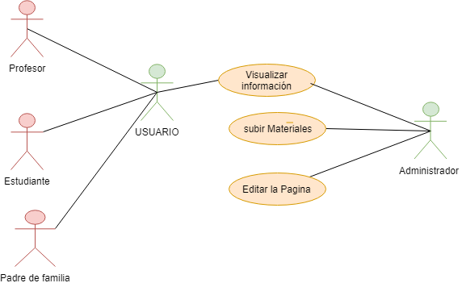

* **Prototipado**

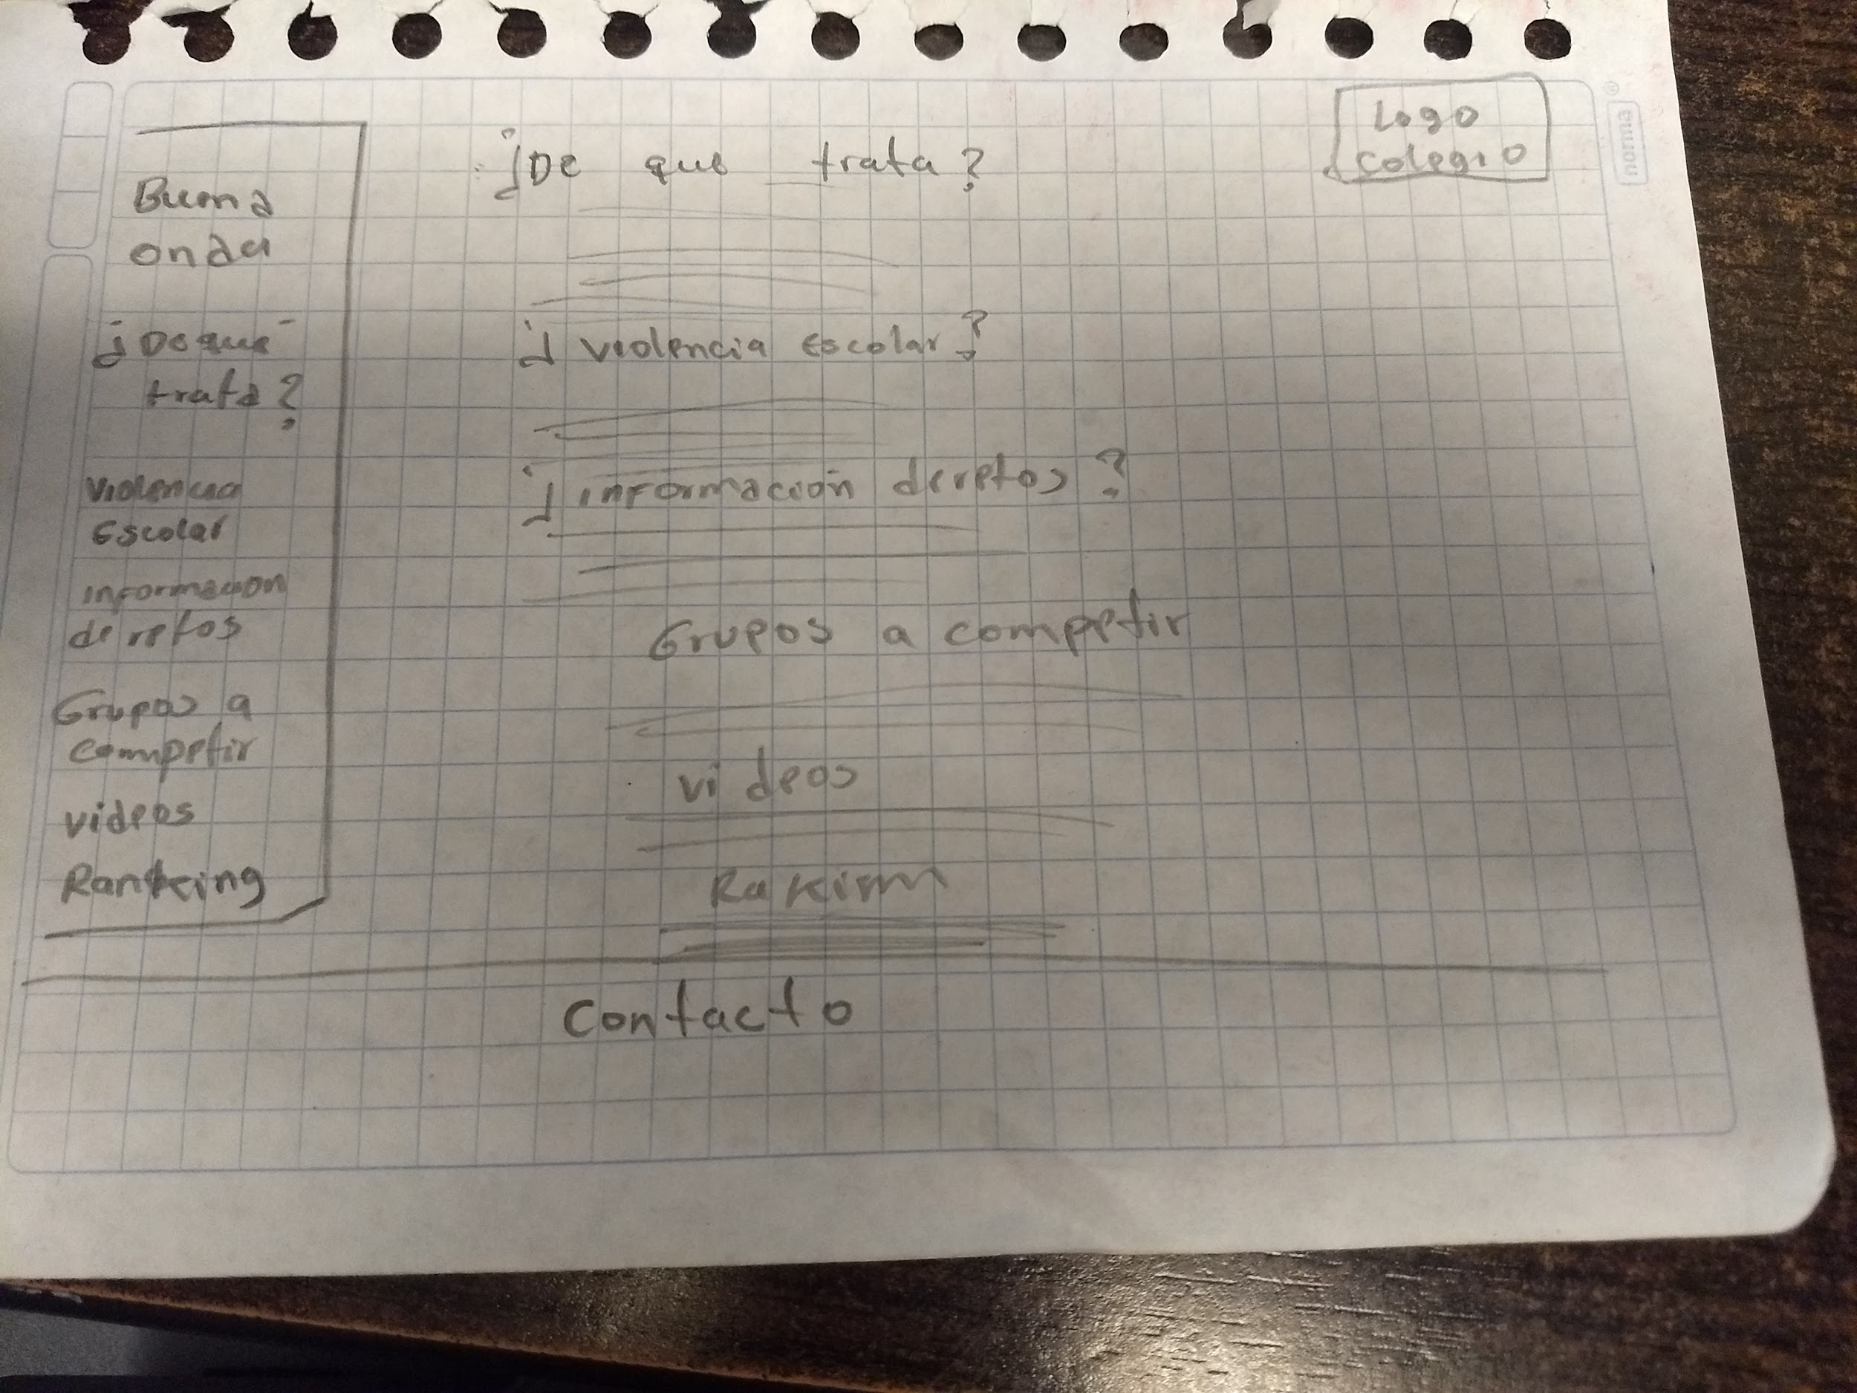

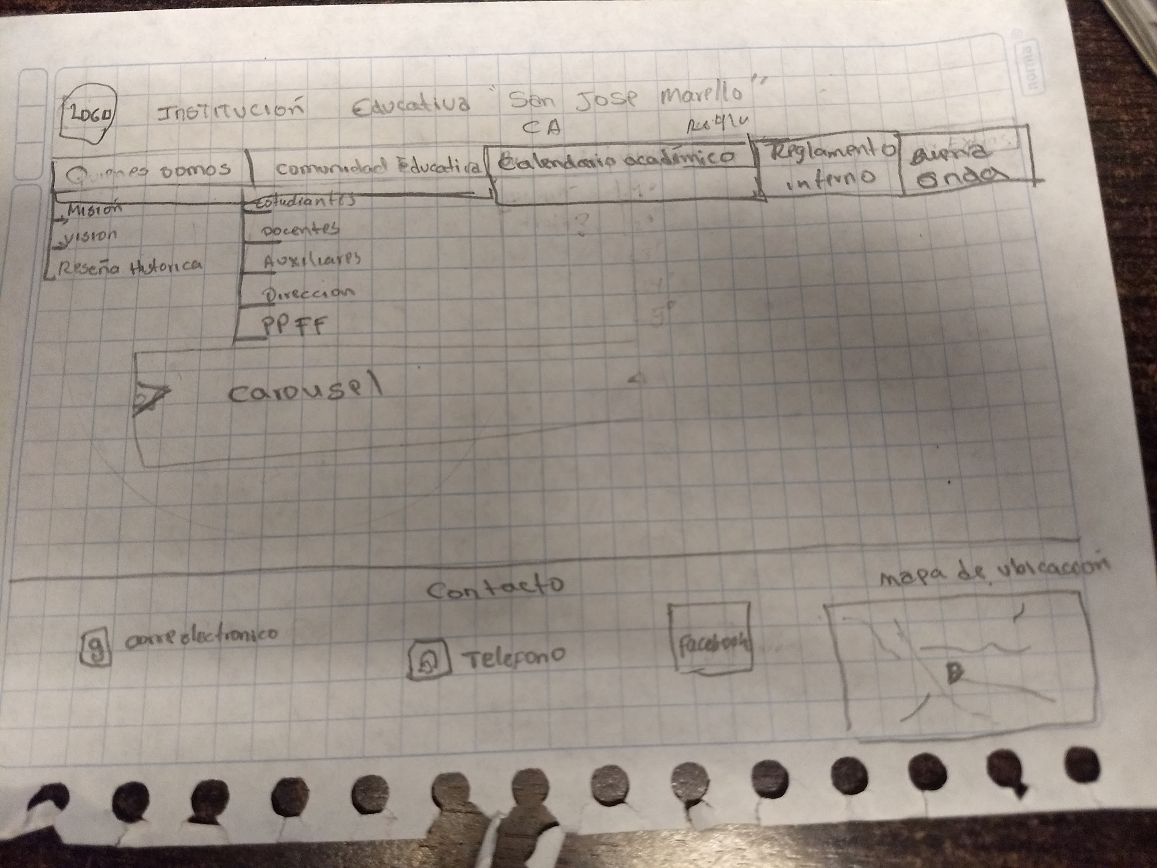

* **Estructura del sitio**
* 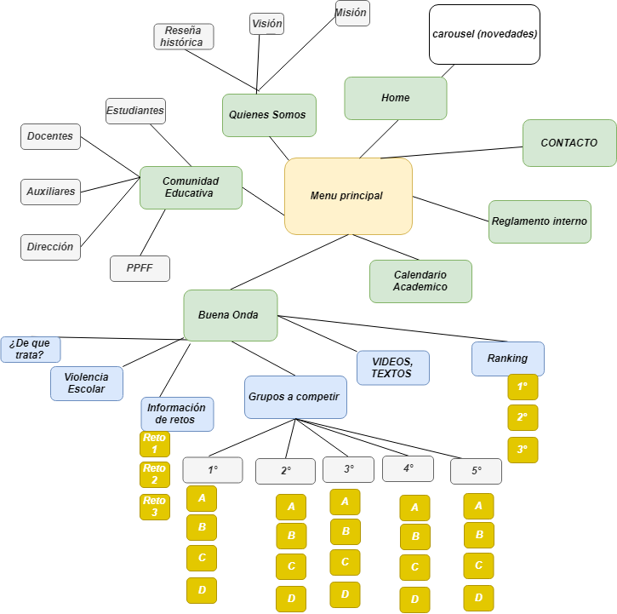

**Plan de trabajo**

|  |  |
| --- | --- |
| **Semana** | **Acciones** |
| **9** | 1. Buscar información 2. Redacción de problemática, plan de trabajo y descripción de la solución 3. Construcción de sitio web usando Bootstrap (maquetado de sitio web en una hoja de papel, armar la estructura básica del sitio). |
| **10** | * Seguir la construcción de sitio web usando Bootstrap |
| **11** | * Revisar y rectificar los trabajos de semana 9 y 10 |
| **12** | * Implementar el sitio web diseñado con Bootstrap. |
| **13** | * Examinar, rectificar y agregar los puntos que faltan. |
| **14** | * Obtención del producto final |

# **Implementación**

PAGINA

A Continuación, se mostrará la página

# **Conclusiones**

Como producto final tenemos dos sitios web, uno principal donde se encuentra la información básica del colegio y este nos direccionó al sitio web que nos ayudará con la concientización de la violencia escolar “Buena Onda”. En el camino hemos usado muchas herramientas y frameworks, aprendimos el uso y diferencia entre git y github que nos ayudó en la actualización de datos en la nube.

Usamos algunas técnicas de diseño centrado en el usuario, especificación de requisitos y prototipado que nos ayudó en el desarrollo web. La implementación de la propia página web se nos facilitó con el uso de plantillas de bootstrap y las plantillas de W3Schools.com las cuales fueron modificadas por nosotras de acuerdo a los colores y requerimientos de la propia institución educativa.

**Referencias**

Santa Maria, L. (2015) Desarrollo de Páginas Web para Instituciones Educativas. Recuperado de: <http://www.staffcreativa.pe/blog/paginas-web-instituciones-educativas/>

Ramirez, Figueroa & Esquives (2016). *Violencia escolar en estudiantes de nivel secundario de una institución educativa estatal en el distrito de san juan de Lurigancho- 2015* (Tesis Doctoral). Universidad Cayetano Heredia,Lima, Perú.

Siseve(2018) Número de casos reportados a nivel nacional. recuperado de: <http://www.siseve.pe/Seccion/Estadisticas>

Gómez, A.(2013) Bullying: el poder de la violencia [PDF]. Obtenido de<http://www.scielo.org.mx/pdf/rmie/v18n58/v18n58a8.pdf>

W3school.com(s.f.).Bootstrap 3 Tutorial.Recuperado de: <https://www.w3schools.com/>

Ordeñez, M.(2013)Manifestaciones de la agresión verbal entre adolescentes escolarizados. Recuperado de:<http://dspace.ucuenca.edu.ec/bitstream/123456789/4536/1/tesis.doc.pdf>

Unicef (2018) La Onda de mi Cole. Recuperado de: <http://www.buenaondaperu.org/laondademicole/>